Редактирование и сохранение рабочих отчетов
Чтобы начать редактирование или заполнение отчета, его нужно открыть. Это команда Вход в графе Действия напротив выбранного отчета (Рис. 1).
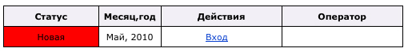
Рис. 1

Заполните отчетную таблицу.
Если вы закончили работу с отчетом и уверены, что все данные внесены правильно, вы можете поставить в окошко внизу таблицы галочку, чтобы таблица перешла в статус Проверено (тогда будет видно, что отчет завершен, а вы закончили заполнение таблицы). Если отчет еще не готов или не проверен, то галочку ставить не надо.
Обратите внимание: Вы не сможете поставить галочку «Проверено» и завершить заполнение отчета, если заполнены не все ячейки (кроме тех, относительно которых заранее оговорено, что их можно не заполнять).
Для того чтобы завершить работу, таблицу надо закрыть – это кнопка Выход в левом нижнем углу страницы. После нажатия на кнопку экран потемнеет и появится окно (Рис. 2)
Рис. 1
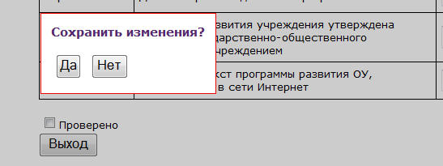
Выбрав соответствующий ответ, вы или сохраняете внесенные изменения, или выходите без сохранения.
__________________________________________
Это важно знать: когда вы редактируете какую-то страницу сайта (пишете письмо, заполняете отчет и т.п.), вы работаете в автономном режиме и можете работать достаточно долго, независимо от того есть связь с сайтом или нет. Но попытка сохранить сделанные изменения может оказаться неудачной (часто так и происходит) из-за того, что сервер отключил вас от сайта. В этом случае вам будет предложено снова ввести логин и пароль для входа на сайт, но внесенные изменения будут утеряны.
Дело в том, что сервер отслеживает активность пользователей и если в течение рабочей сессии, отведенной пользователю, не поступает никаких команд на выполнение операций, то пользователь переходит в разряд неактивных и отключается, чтобы освободить место для новых пользователей. Поэтому, чтобы не потерять внесенные изменения и не тратить зря время и нервы, я рекомендую использовать простое правило:
Всегда, прежде чем дать команду (нажать кнопку выполнения операции), нужно сначала проверить, не отключили ли вас от сайта. Для этого:
- Нажмите правой клавишей на ссылку Кабинет, расположенную в левой части (см. рис. 3). Выберите «Открыть в новой вкладке».
Рис. 3
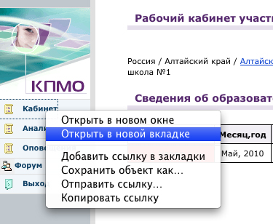

- Если кабинет откроется, то это значит, что вы все еще на сайте и вы можете закрыть эту вкладку и вернуться на редактируемую страницу, чтобы дать команду на выполнение операции.
- Если новая вкладка откроется, но вам предложат ввести логин и пароль - выполните вход в систему и закройте эту вкладку. Таблица, в которой вы делали изменения в предыдущей вкладке, снова будет активна и доступна для сохранения данных. Сохраните их, завершив работу с таблицей.

